1_ پس از ورود به سیستم گلستان گزینۀ آموزش ،گزینۀ دانشجو ، گزینه درخواست ها را انتخاب کنید
2_ گزینۀ اشتغال به تحصیل وشهریه را انتخاب کنید
3_ پس از ورود به صفحۀ جدید ثبت درخواست جدید را انتخاب کنید
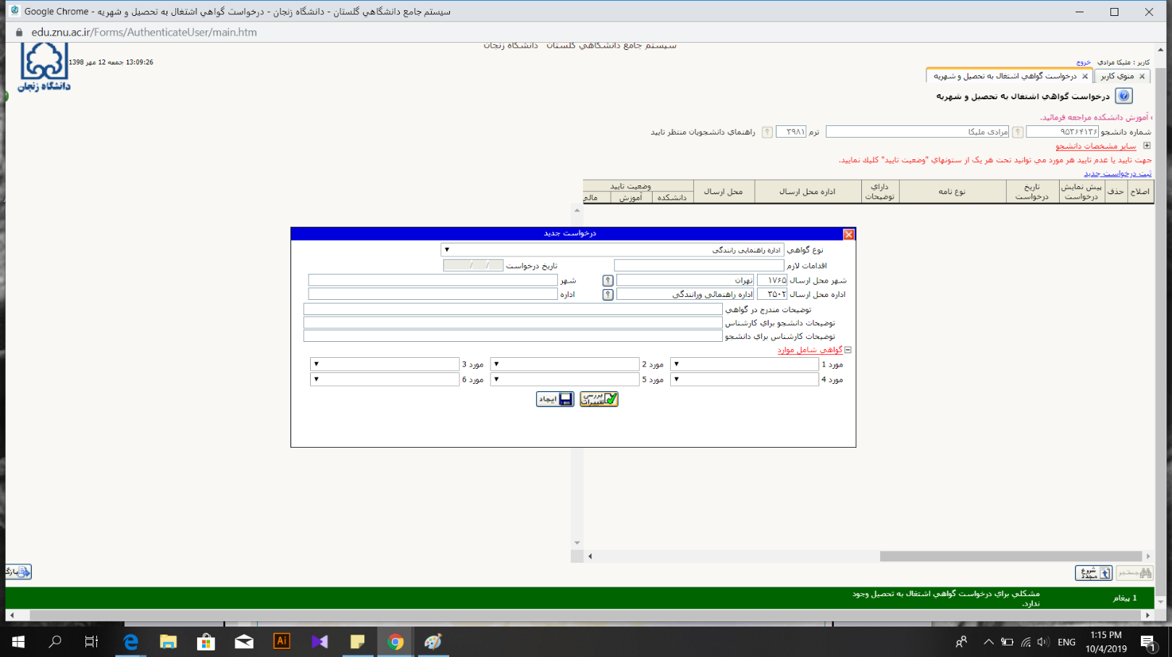
4_ اطلاعات لازم از جمله نوع گواهی،شهر محل ارسال ،ادارۀ محل ارسال،سال ورود ویا معدل کل را وارد کنید
5_ گزینۀ بررسی تغییرات را انتخاب کنید
6_ پس از دریافت پیام عدم اشکال برای درخواست گواهی،گزینۀ ایجاد را انتخاب کنید

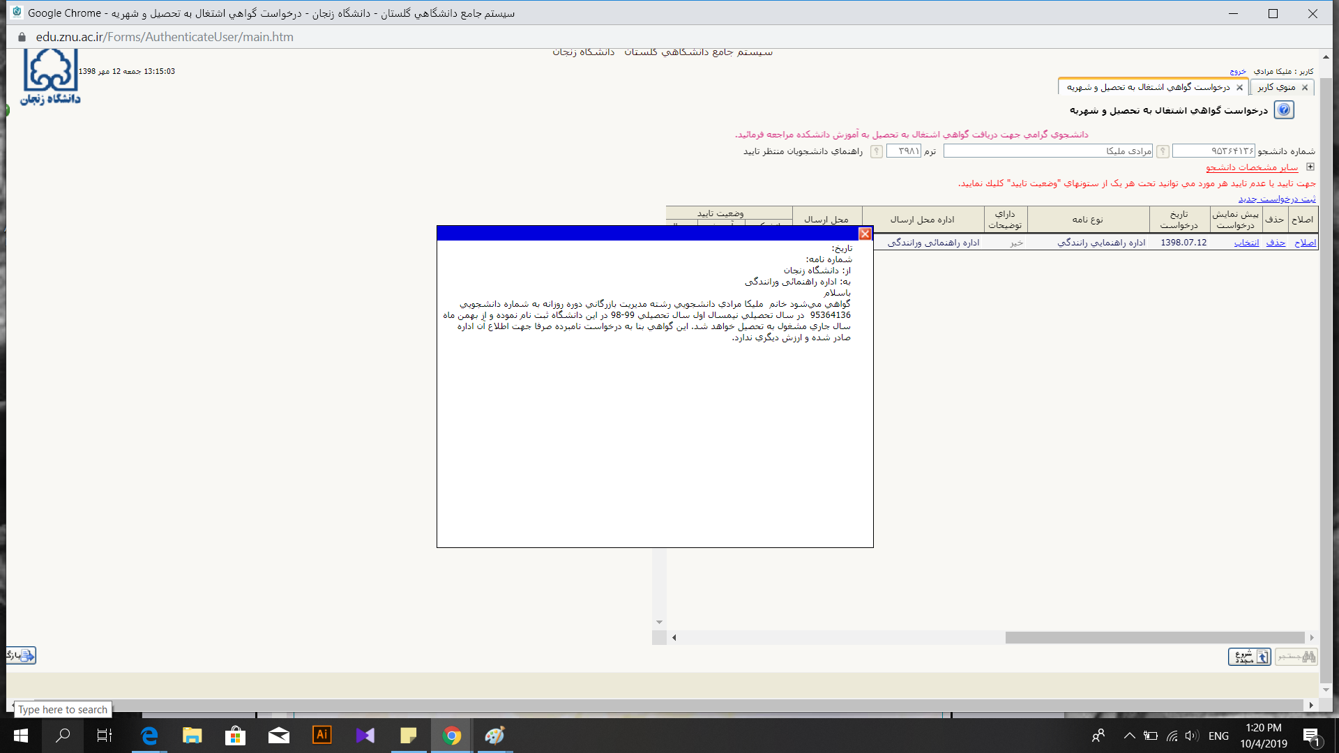

77_پس از ثبت درخواست،پرینت آن را از گروه مربوط اخذ کرده و جهت امضا به معاونت آموزشی دانشکده مراجعه فرمایید (در صورت عدم حضور ایشان مسئول آموزش از طرف ایشان مهر وامضا می کنند.)

